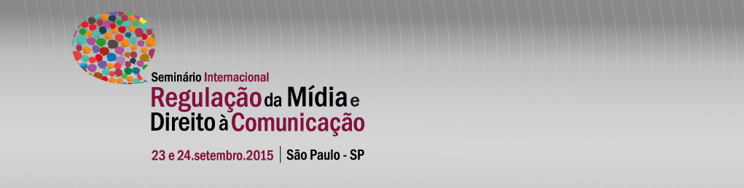
PROGRAMA
DÍA 23/9 (miércoles)
MAÑANA
8h – ACREDITACIÓN
9h00 – MESA DE APERTURA:
- Aurélio Virgílio Veiga Rios – Procurador Federal de los Derechos del Ciudadano
- Pedro Barbosa Neto – Procurador-Jefe de la Procuraduría Regional de la República 3ª Región
- Domingos Sávio – Coordinador del GT Comunicación Social de la PFDC
- Consejo Rector de la Federación Iberoamericana de Ombudsman (FIO)
- Ricardo Berzoini – Ministro de las Comunicaciones de Brasil
9h30 – 11h CONFERENCIA
“REGULACIÓN DE LOS MEDIOS DE COMUNICACIÓN: CENSURA O LIBERTAD DE EXPRESIÓN”
Expositor:
Toby Mendel – diretor-ejecutivo del Centro de Derecho y Democracia y consultor internacional de la Organización de las Naciones Unidas para la Educación, Ciencia y Cultura (Unesco).
Moderación: Paula Martins – diretora-ejecutiva de la Oficina brasileña de Artigo 19, organización internacional que actúa en la defensa y promoción de la libertad de expresión y del derecho a la información.

11h30-12h30 – Debate

TARDE
14h30 – 15h30 PANEL I
“EXPERIENCIAS LATINOAMERICANAS PARA LA DEMOCRATIZACIÓN DE LOS MEDIOS DE COMUNICACIÓN”
- Argentina
Expositor: Martín Becerra – profesor en la Facultad de Ciencias Sociales de la Universidad de Buenos Aires (UBA) y en la Universidad Nacional de Quilmes.
- Uruguay
Expositor: Gustavo Gómez – ex-secretario nacional de Telecomunicaciones de Uruguay e uno de los formuladores de la Ley de Servicios de Comunicación Audiovisual, aprobada en 2014.

Moderación: Renata Mielli – secretaria-geral del Centro de Estudios de los Medios de Comunicación Alternativos Barão de Itararé, organización social que actúa por la democratización de la comunicación en Brasil.

15h30-16h – Debate
16h – 18h – PANEL II
“EL PAPEL DE LAS INSTITUCIONES DE DERECHOS HUMANOS EN LA REGULACIÓN DE LOS MEDIOS DE COMUNICACIÓN”

Expositor:

- Paulina Mogrovejo – representante de la Defensoria del Pueblo de Ecuador en el Consejo de Regulación y Desarollo de la Información y Comunicación (Cordicom)
- José Julio Fernández Rodríguez – Defensor del Pueblo de Galícia/España
- Monserrat Solano Carboni – Defensora de los Habitantes de Costa Rica
- Luciano Leiva – Defensor del Pueblo de Santa Fé/Argentina

Moderación: Aurélio Rios – Procurador Federal dos Direitos do Cidadão

DÍA 24/9 (jueves)
MAÑANA

9h – 11h30 – PAINEL III
“DESAFÍOS Y PERSPECTIVAS EN LA REGULACIÓN DE LOS MEDIOS DE COMUNICACIÓN EN BRASIL”
Expositor:
- Alberto Dines – Fundador del Observatorio de la Prensa, entidad no gubernamental que acompaña el desempeño de los medios de comunicación brasileños.
- Edgard Rebouças – coordinador del Observatorio de los Medios de Comunicación: derechos humanos, politicas, sistemas y transparencia, de la Universidad Federal del Espírito Santo (Ufes).
- Rosane Bertotti – coordinadora-general del Foro Nacional por la Democratización de la Comunicación (FNDC), asociación que reúne entidades de la sociedad civil que actúan en el Derecho a la Comunicación.
Moderación: Guilherme Canela – Asessor Regional de Comunicación e Información para el Mercosur y Chile de la Organización de las Naciones Unidas para la Educación, la Ciencia y la Cultura (Unesco).

11h30 – 12h30 – Debates

TARDE
14h30 – 16h30 PANEL IV
“LEGISLACIÓN VIGENTE Y POSIBILIDADES DE ACTUACIÓN”
- Expositor:
- Jefferson Dias – Procurador Regional de los Derechos del Ciudadano substituto en São Paulo e integrante del Foro Interinstitucional por el Derecho a la Comunicación (Findac).
- Duciran Farena – Procurador Regional de la República
- Suzana Varjão – representante de la ANDI Comunicación y Derechos
- Bráulio Araújo – representante del Intervoces Colectivo Brasil de Comunicación Social, organización que actúa por la efectividad del derecho humano a la comunicación en Brasil.
Moderación: Grupo de Trabajo Comunicación Social de la PFDC

16h30 – 17h30 - Debates
18h - Cierre

